 Liceo José Victorino Lastarria



Rancagua

“*Formando Técnicos para el mañana”*

Unidad Técnico-Pedagógica

**ARTES VISUALES**

Profesora: Erika niño

Asignatura: Artes visuales

Primero medio A, B, C, D, E, F

Semana N°7

Fecha: **11-05-2020 al 15-05-2020**

**OA:** Crear trabajos y proyectos visuales basados en su imaginación personal investigando el manejo de materiales sustentables en procedimientos de grabados.

**Objetivo de la clase**: Desarrollar habilidades personales en la escrituras.

**Actividad N°7**

Técnica básica del grabado.

Realizar una lamina de rotulación en hoja tamaño oficio en minúscula desde la letra **a** hasta la letra **z.**

**Materiales a utilizar**:

-Hojas blancas tamaño oficio

-Escuadras o reglas

-Lápiz grafito

**EJEMPLO:**

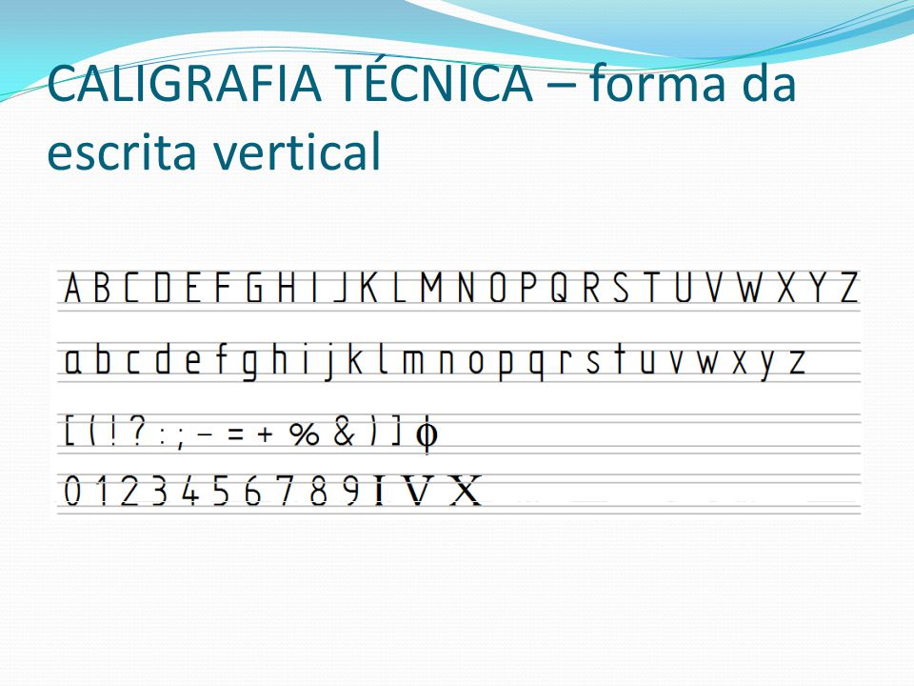

5 MILIMETRO

1 CENTIMETRO

**Enviar los trabajos al correo: emnm09@gmail.com**